2021 Metropole Septembre
Version originale

Métropole – septembre
Dans le cadre d'un développement durable, la France veut optimiser sa consommation
énergétique globale pour lutter contre le réchauffement climatique.
Ainsi dans le domaine de l'habitat, une nouvelle réglementation thermique, le RT 2020,
vise à construire des logements bien isolés el économes en énergie en associant des matériaux efficaces. de nouvelles technologies de génération d'énergie électrique (panneaux photovoltaïques…) et une meilleure gestion de le consommation énergétique grâce à la domotique.
Question 1 (3 points)
On s'intéresse aux panneaux photovoltaïques de la toiture d'une habitation. Sans recopier le diagramme de conversion d'énergie cl-dessous, associer sur votre copie chacun des trois numéros à une forme d'énergie choisie parmi les suivantes énergie électrique, énergie lumineuse, énergie cinétique, énergie chimique, énergie thermique.
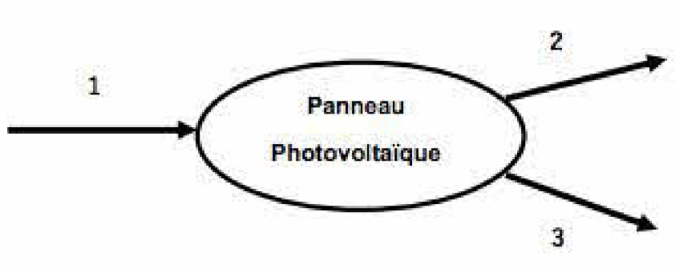
Afin qu'un bâtiment réponde à la réglementation RT 2020, sa consommation énergétique est réduite en choisissant des matériaux qui ont :
- un bon pouvoir isolant. Plus un matériau est isolant, plus sa conductivité thermique
est faible ;
- un impact environnemental satisfaisant comme les matériaux biosourcés. Un matériau biosourcé est un matériau d'origine animale ou végétale.
Matériaux de construction isolants :
Matériaux de construction | Laine de verre | Paille | Ouate de cellulose
Conductivité thermique (l'unité SI) | 0,035 | 0,045 | 0,042
Biosourcé | Non | Oui | Oui
Question 2 (8,5 points)
2a- En vous aidant du tableau précédent, classer sur votre copie les trois matériaux indiqués du moins isolant au plus isolant. Justifier la réponse.
2b- Parmi les trois matériaux indiqués, choisir celui qui penne de répondre au mieux à la RT 2020. Fournir deux arguments justificatifs.
L'installation d'un isolant lors de la construction d'un bâtiment est soumise à des normes très strictes pour faire face aux risques d'incendie.
La cellulose
L'isolant ouate de cellulose est un dérivé de la cellulose.
La cellulose est formée de chaînes de glucose liées entre elles pour former une fibre.
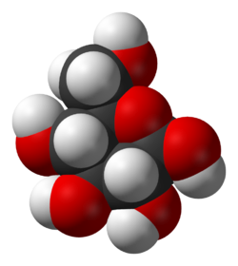
On donne ci-contre, un modèle d'une molécule de glucose de formule brute C6H12O6.
L'équation de la réaction modélisant la combustion du glucose s'écrit :
C6H12O6 + 6 O2→ 6 CO2 + 6 H2O
Question 3 (7 points)
3a-En vous aidant des informations ci-dessus, donner le nom et le nombre des atomes présents dans une molécule de glucose.
3b- Donner le nom el la formule chimique des deux produits formés lors de la combustion du glucose.
Un constructeur propose à des acheteurs une maison d'une surface de 100 m² .
Elle bénéficie d'une bonne isolation en ouate de cellulose.
La puissance totale perdue vers l'extérieur est compensée par la puissance du
chauffage électrique de la maison. Pour une température moyenne intérieure de 19 °C,
on relève une puissance moyenne perdue de 0,85 kW.
Le constructeur indique que celte maison est de classe A.
Classement de la consommation énergétique des bâtiments en kWh par an et par m² :
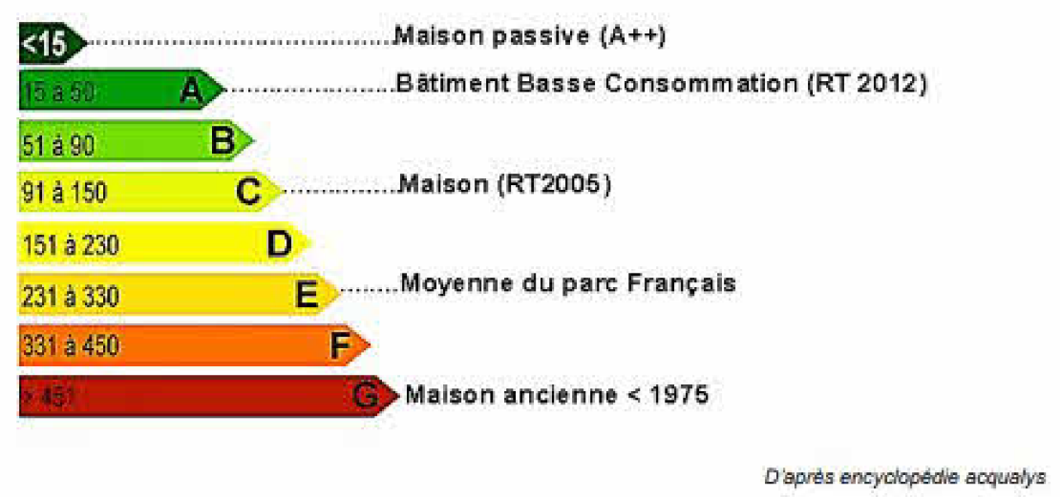
Ce classement est présenté avec une lettre qui va de A (bâtiment économe en énergie) à G (bâtiment gourmand en énergie).
Question 4 (8,5 points)
4a- Montrer que, pour cette maison, l'énergie électrique consommée par an est égale à environ 2 500 kWh. Préciser la relation utilisée. Toute démarche même partielle sera prise en compte.
Donnée : pour une année, on considère qu'il y a 120 jours de 24 h de chauffage.
4b- A l’aide du classement de la consommation énergétique des bâtiments en kWh par an et par mètre carré et d'un calcul, Indiquer si l'affirmation du constructeur à propos du classement énergétique de la maison est exacte.

Correction
1-
1 : énergie lumineuse
2 : énergie électrique
3 : énergie thermique
2a - “Plus un matériau est isolant, plus sa conductivité thermique est faible”. Il faut donc les classer par ordre de conductivité décroissante :
- Paille (le moins isolant)
- Ouate de cellulose
- Laine de verre (le plus isolant)
2b- Il faut “un impact environnemental satisfaisant comme les matériaux biosourcés” donc nous avons le choix entre la Paille et l’Ouate de cellulose.
Le plus isolant est l’Ouate de cellulose donc c’est elle qui répond au mieux à la RT 2020.
3a- 6 atomes de carbone
12 atomes d’hydrogène
6 atomes d’oxygène
3b- Les produits sont à droite de la flèche (ils se forment) :
- dioxyde de carbone CO2
- eau H2O
4a- TexMaths12§display§E = P \times t§svg§600§FALSE§
E en kWh
P en kW ; P = 0,85kW
t en h ; TexMaths12§display§t = 120 \times 24 = 2880§svg§600§FALSE§ h
TexMaths12§display§E = 0,85 \times 2880 = 2448§svg§600§FALSE§ kWh (environ 2500 kWh)
4b- 2448 kWh pour 100m2 donc TexMaths12§display§\frac {2448} {100} = 24,48§svg§600§FALSE§ kWh par mètre carré
La maison est bien de classe A : 15 kWh < 24,48 kWh < 50 kWh

